Grupa 3 – latki
Temat tygodnia: „Wiosna na wsi” – 22.04.2020
Temat dnia: „Zwierzęta i ich dzieci”

Cele ogólne:
• rozwijanie umiejętności liczenia i porównywania liczebności zbiorów,
• poznawanie zwierząt z gospodarstwa wiejskiego,
• rozwijanie sprawności ruchowej.

- Zaśpiewaj piosenkę pt. „Dziadek Lulka farmę miał”.
https://www.youtube.com/watch?v=U6q-jMyqn8Q
- Obejrzyj film edukacyjny i posłuchaj nazw potomstwa zwierząt gospodarstwa wiejskiego.
https://www.youtube.com/watch?v=E5bWIQo182c
- Zastanów się i wykonaj prawidłowo zadanie.
http://przedszkolankowo.pl/wp-content/uploads/2016/11/po%C5%82%C4%85cz-w-pary-wiejskie-zwierz%C4%99ta.jpg

- Wykonajcie wraz z rodzicem poniższy masażyk relaksacyjny “Kurka”.
ZABAWA Z MASAŻYKIEM „KURKA”
Puk, puk, puk (delikatnie pukamy w plecy dziecka)
Puk, puk, puk
Kto tam? Kto tam? (zaglądamy na dziecko raz z prawej, raz z lewej strony)
To ja kurka mała (uderzamy delikatnie, rytmicznie czubkami palców)
Wejść bym bardzo chciała
Raz, dwa, trzy, raz, dwa, trzy (klaszczemy razem z dzieckiem)
Już otwieram kurce drzwi (rozkładamy ręce na boki, przytulamy dziecko)

- Zatańcz i naśladuj ruchy według prezentacji.
https://www.youtube.com/watch?v=zW1_ANe0l94
- Posłuchaj i rozwiąż zagadki czytane przez dorosłego.
ZAGADKI DLA DZIECI:
Choć się zielonej trawy naje , to mleko zawsze białe daje (krowa)
Lubi owies, lubi siano, w stajni rży i parska rano (koń)
Mieszka sobie w chlewiku, z koryta wyjada, z nikim nie gada (świnia)
Głośno pieje : kukuryku, wstań dziewczynko i chłopczyku (kogut)
Kiwa się śmiesznie na krótkich nóżkach, pływa po stawie, zwie się … (kaczuszka
- Przelicz zwierzęta podczas oglądania bajki pt. “Liczenie na farmie”.
https://www.youtube.com/watch?v=_x4zEjSUtH4&t=50s
- Praca plastyczna Kurki – zdjęcie poglądowe poniżej

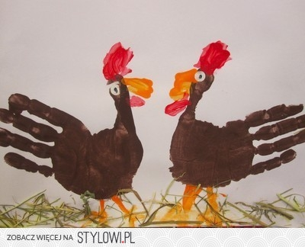

Drogi Rodzicu
Pamiętaj, jeżeli czegoś nie wydrukujesz. Zawsze możesz to stworzyć razem z dzieckiem.
Zrób zdjęcie z pracy z dzieckiem i wyślij na adres :
przedszkolegoscino@gmail.com lub wyślij zdjęcie w wiadomości na fb przedszkolnym .

